Documentatie

Amplificator sumator

Nume: Vasiu Andrei

Grupa: 2124

Amplificatorul sumator se mai găsește și sub denumirea de “inversor sumator” sau chiar un “circuit de adunare a tensiunii” ca in imaginea de mai jos:

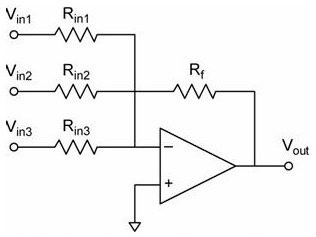

In acest circuit tensiunea de ieșire (Vout) devine acum proporțională cu suma tensiunilor de intrare V1, V2, V3 etc. Atunci, putem modifica ecuația inițială pentru amplificatorul inversor pentru a ține cont de aceste noi intrări astfel:

Expresia tensiunii de iesire se calculeaza cu teorema lui Millman.

I = I1+I2+I3=-(v1/R1+v2/R2+v3/R3);  
Vout=-R4*((v1/R1)+(v2/R2)+(v3/R3));

Graficele tensiunilor de iesire:

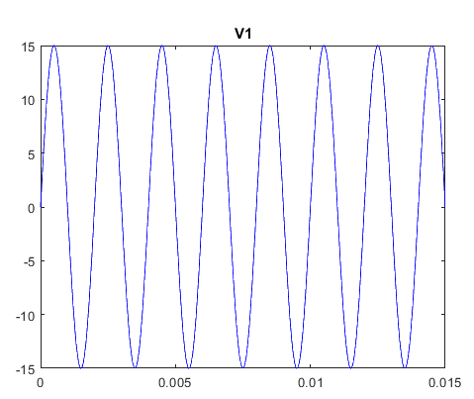

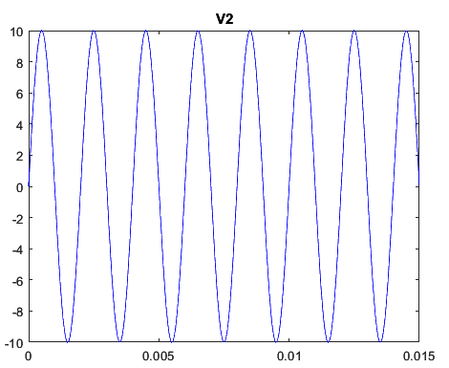

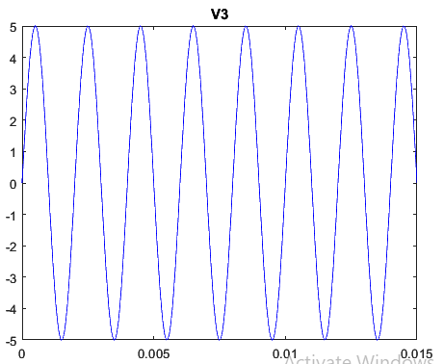

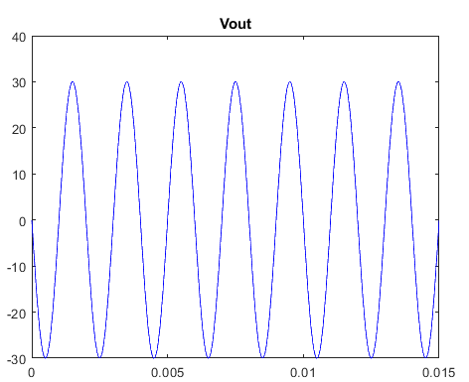

Circuitul permite calcularea cu ușurință a tensiunii de ieșire dacă mai multe rezistoare de intrare sunt conectate la terminalul de intrare inversor al amplificatorului. Impedanța de intrare a fiecărui canal individual este valoarea rezistorului respectiv de intrare, adică R1, R2, R3 ... etc.

Uneori avem nevoie de un circuit sumator pentru a aduna împreună două sau mai multe semnale de tensiune fără amplificare. Prin punerea tuturor rezistențelor circuitului de mai sus la aceeași valoare R, A.O. va avea un câștig de tensiune unitate și o tensiune de ieșire egală cu suma directă a tuturor tensiunilor de intrare.

**Bibliografie**

<https://sites.google.com/site/bazeleelectronicii/home/amplificatoare-operationale/4-amplificator-sumator>

<http://www.bel.utcluj.ro/dce/didactic/de/DE_Curs8.pdf>